KLAIPĖDOS RAJONO SAVIVALDYBĖS TARYBOS NARĖS
RŪTOS CIRTAUTAITĖS 2021 M. VEIKLOS ATASKAITA

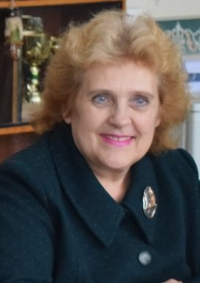

Nuo 2019 m. balandžio 14 d. esu Klaipėdos rajono savivaldybės tarybos narė. Per 2021 m. ataskaitinį laikotarpį, dalyvavau 15 eilinių ir neeilinių Savivaldybės tarybos posėdžių, kuriuose buvo svarstytomi klausimai, aktualūs rajono gyventojams.
Esu Sveikatos apsaugos ir socialinės rūpybos komiteto narė. Per ataskaitinį laikotarpį vyko 15 šio komiteto posėdžių, kuriuose buvo svarstytomi klausimai, analizuojamos informacijos, parengtos Savivaldybės administracijos darbuotojų, Savivaldybės tarybos narių.
Esu keletos komisijų, darbo grupių narė ir dalyvauju jų darbe priimant sprendimus: Klaipėdos rajono savivaldybės Gargždų miesto garbės piliečio vardo atrankos, Tradicinių religinių bendruomenių ir bendrijų rėmimo programos prašymų vertinimo, Lankytinų vietų pavadinimų tvirtinimo komisijų.
Pandeminis laikotarpis jau ne pirmus metus apriboja kontaktinį bendravimą su gyventojais. Todėl labai dažnai tenka bendrauti telefonu, el. laiškais ir kt. socialiniais tinklais. Stengiuosi, pagal galimybes, reaguoti į gyventojų prašymus, padėti spręsti jų problemas, pastabas. Lankausi įvairiose rajono vietovėse, seniunijose, stebiu vykstančius arba nevykstančius darbus: pastatatų tvarkymo, kelių, gatvių, šaligatvių, teritorijų ir kt. objektų tvarkymo ir priežiūros būklę. Pastabas pateikiu atsakingiems Savivaldybės administracijos darbuotojams, informuoju apie išspręstą arba dėl vienokių ar kitokių priežasčių neišspręstą problemą. Apgailestauju, tačiau 2021 metais sulaukiau nemažos dalies Klaipėdos rajono gyventojų nusiskundimų dėl nevykstančių ar vangiai vykstančių darbų.
Siekiu, kad rajono gyventojų klausimai būtų sprendžiami įstatymų nustatyta tvarka.

Klaipėdos rajono savivaldybės tarybos narė
Rūta Cirtautaitė

